Guía n°1 evaluada
7mo básico
unidad cero
Educación Física y Salud

Nombre: |  |  |  | Curso: | 7mo A-B-C | Fecha
Puntaje Evaluación |  | 35 pts. | Puntaje de corte (60%): |  | 21 pts.
Puntaje obtenido: |  |  | Calificación:

INSTRUCCIONES: Esta guía evaluada con nota comprende los contenidos de la unidad 0 correspondiente a Educación Física y Salud.
Lee atentamente cada definición y desarrolla las actividades según lo aprendido.

Objetivos: Identificar cambios y respuestas corporales con la práctica de actividad física.
Contenidos: definición de conceptos, ejemplos y practica autónoma.

ITEM I.- Lee atentamente el concepto

Frecuencia Cardiaca: Se conoce como frecuencia cardíaca al número de pulsaciones (latidos del corazón) por unidad de tiempo. Esta frecuencia suele expresarse en pulsaciones por minuto, cuyo número normal variará según las condiciones del cuerpo (si está en actividad o reposo).

Ejemplo: Para tomar la frecuencia cardiaca (FC) coloque las puntas de los dedos, índice y medio, en la parte frontal del cuello debajo del ángulo del mentón, ahí está ubicado la arteria Carótida o en la parte interna de la muñeca por debajo de la base del pulgar sobre el hueso Radio. La FC se mide en 1 minuto, para ser más exacta la puedes tomar en 6 segundos y la multiplicas por 10 así te dará el resultado de la FC x minuto.

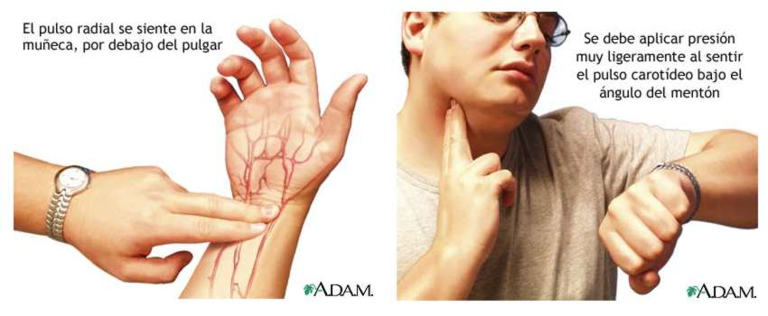

ITEM II.- PRÁCTICA GUIADA (5 pts.)

- ¿Cuáles son las razones porque se evalúa la Frecuencia Cardiaca? Redacta al menos 5 líneas (5pts.)

_____________________________________________________________________________________________________________________________________________________________________________________________________________________________________________________________________________________________________________________________________________________________________________________________________________________________________________________________________________________________________________________________________________________________________________________________________________________________________________________________

- Calcula y nota tú frecuencia cardiaca en reposo, realizando la formula multiplicando por diez. (4pts.)

- Anota tú frecuencia cardiaca durante alguna actividad física.
Ejemplo: como subir una escalera, realizar flexiones de brazos y tomas tu FC. (6pts.)

- Buscar y anotar los valores normales de la frecuencia cardiaca en reposo (FCR) en recién nacidos, la FCR niños y la FCR en deportistas. (6pts.)

ITEM III.- PRÁCTICA AUTÓNOMA

- Busca cómo se calcular la frecuencia cardiaca máxima (FC Max) y anota la fórmula para calcular tú frecuencia cardiaca máxima. (7pts.)

- Calcular la frecuencia cardiaca máxima (FC Max) al 60% lo recomendado para estudiantes.
(7pts.)

Bibliografía: http://caminar-mas.blogspot.com/2005/05/el-pulso-y-el-ejercicio.html

